Die bedingte Formatierung zur Ergebnisüberprüfung in Excel
- Zelle markieren

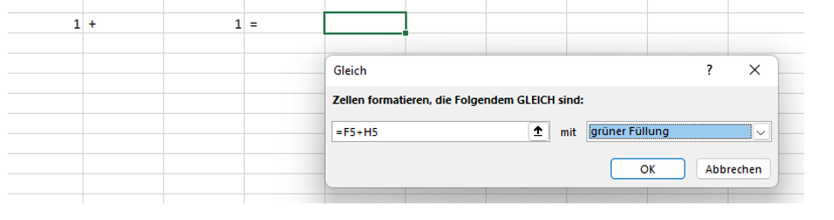
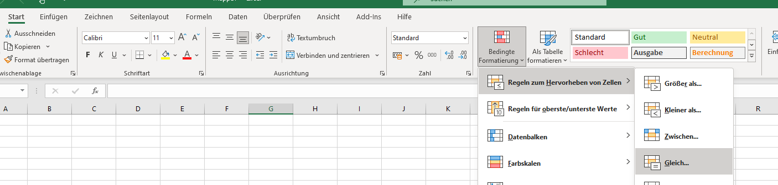
- Bedingte Formatierung programmieren

→ die Dollarzeichen rausnehmen!!!!

